Storia e bellezze naturali con Costa Pacifica

 Italia, Isole Baleari, Spagna, Francia

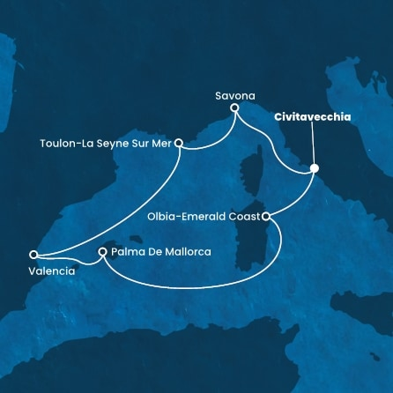

**Dal 25 aprile al 02 maggio 2024**

**8 GIORNI/7 NOTTI**

**Da Euro 695,00**

**Imbarco/Sbarco Civitavecchia**

**Su richiesta possibilità di imbarco/sbarco a Savona**

**Quota gruppo CRALI valida MIN 20 PARTECIPANTI**

**soggetta a disponibilità limitata da riconfermare al momento della prenotazione**

|  |  |
| --- | --- |
| **Quote per persona con incluso quote di servizio e tasse portuali** | |
| **Quota adulto in cabina doppia interna IN1** | **€ 695** |
| **Quota adulto in cabina doppia interna IN2** | **€ 715** |
| **Quota adulto in cabina doppia esterna ET1** | **€ 805** |
| **Quota adulto in cabina doppia balcone BA1** | **€ 920** |
| **Quota adulto in cabina doppia balcone BA2** | **€ 960** |
| **Quota adulto in cabina tripla esterna ET1** | **€ 870** |
| **Quota adulto in cabina tripla balcone BA2** | **€ 1.030** |
| **Quota adulto in cabina quadrupla esterna ET1** | **€ 950** |
| **Quota adulto in cabina quadrupla balcone BA1** | **€ 1.070** |
| **Quota adulto in cabina quadrupla balcone BA2** | **€ 1.110** |
| **Quota bambino 2/14 anni in 3/4 letto** | **€ 219** |
| **Quota ragazzo 15/17 anni in 3/4 letto** | **€ 257** |
| **Quota adulto in 3/4 letto** | **€ 499** |

**Le quote comprendono:**

* sistemazione nella cabina prescelta con trattamento di pensione completa;
* Tasse portuali (euro 180) per persona;
* quote di servizio € 77 per persona a partire dai 15 anni ed € 38,50 per bambini fino a 14 anni,
* attività di bordo;

**Le quote non comprendono:**

* Assicurazione sanitaria/annullamento obbligatoria € 32 per persona
* Bevande al bar e ai pasti,
* escursioni e tour organizzati
* Pacchetto bevande **MY DRINKS LUNCH&DINNER e MY DRINKS**
* tutto quanto non specificato alla voce le quote comprendono.

***Per ulteriori dettagli e altro si prega consultare il sito*** [***www.costacrociere.it***](http://www.costacrociere.it)

Nave: **Costa Pacifica**  
Durata: **7 giorni**  
Partenza: **25 aprile 2025**

**Francia, Spagna, Baleari e Costa Smeralda**

**Dettagli Itinerario**

| **Giorno** | **Data** | **Porto** | **Arrivo** | **Partenza** |
| --- | --- | --- | --- | --- |
| 1 | 25-04 ven | Civitavecchia / Roma | - | 18:30 |
| 2 | 26-04 sab | Savona | 08:30 | 16:30 |
| 3 | 27-04 dom | Tolone-La Seyne sur Mer | 08:00 | 16:00 |
| 4 | 28-04 lun | Valencia | 14:00 | 22:00 |
| 5 | 29-04 mar | Palma | 09:00 | 19:00 |
| 6 | 30-04 mer | in navigazione tra cielo e mare | - | - |
| 7 | 01-05 gio | Olbia/Costa Smeralda | 08:00 | 20:00 |
| 8 | 02-05 ven | Civitavecchia / Roma | 08:00 | - |

**MY DRINKS LUNCH&DINNER**  
Comprende una selezione di Vini fuori lista, Bibite, Birra alla Spina e Acqua Minerale durante i pasti (pranzo e cena) al Ristorante e Buffet servite al bicchiere.

Prezzo adt  (GSLUNCH):                       € 105,00 totali  
Prezzo chd (4-17 yrs - GSLUNCHY):    €  70,00 totali  
Prezzo infant (0-3 yrs - GSLUNCHB):   €    0,00  
Praticamente il Lunch & Dinner include solo bevande al bicchiere illimitate ai pasti

**MY DRINKS**  
Comprende una selezione di Vini, Bibite, Birra alla Spina, cocktail selezionati e Acqua Minerale servite al bicchiere + 1 bottiglia di acqua dal 0.5L a persona al giorno

Prezzo adt  (GSDRINK):                            € 185,00 totali  
Prezzo chd (4-17 yrs - GSDRINKY):         € 85,00 totali  
Prezzo infant (0-3 yrs - GSDRINKB):           0,00

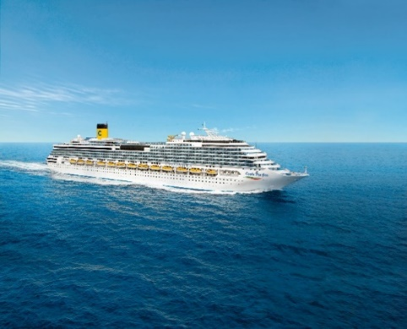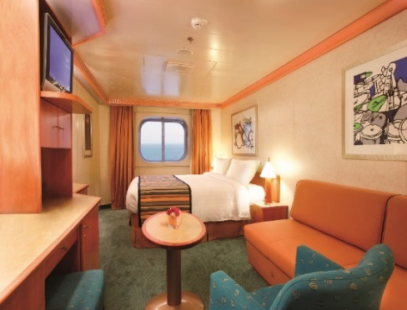**Responsabile Organizzativo**

Antonio Frangione

**Organizzazione Tecnica:**

Costa Crociere

***S*.U.P.e R.**

**Tel. 06.5905.7400**

**Fax 06.9291.3627**

[**info.cralinps@inps.it**](mailto:Iinfo.cralinps@inps.it)